SecAgent
具备自主决策能力的通用网络安全智能体
部署手册（代码审查完善版）

赛题编号 | XH-202609
项目仓库 | github.com/DrNbnonono/mypi
参赛分支 | feat/secagent-security-kernel
代码审查基线 | b9a3fd9a7a0811dc2de3fd5f7042b402090aafdc
SecAgent 包版本 | 0.84.2
文档版本 | V2.0（部署审查完善版）
编制日期 | 2026年9月2日
团队/学校 | 【提交前填写】

目录
1. 部署目标、范围与原则 3
2. 部署模式选择 4
3. 前置环境与主机准备 4
4. 原生 Linux / WSL 源码部署 5
5. Sec-only 运行包与 CLI/Web 启动 6
6. 安全工具部署：Catalog、Adapter 与二进制必须分别核对 7
7. /sec-doctor 与 readiness 的正确解释 8
8. 模型 Provider、AI 安全网关与代理配置 9
9. Docker 镜像：当前构建链与硬化要求 10
10. Docker Compose：受控验收拓扑 12
11. Sandbox 与 MCP 部署配置 13
12. Secret、环境变量与构建上下文治理 14
附录 A. 快速命令清单 15
附录 B. 关键环境变量 15

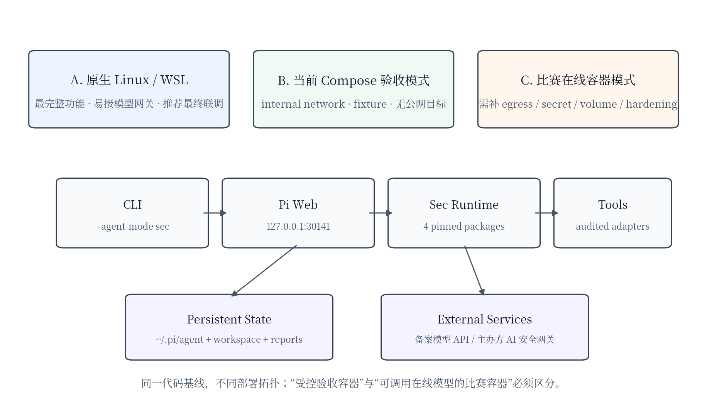
图 1 SecAgent 三种部署模式及其边界

1. 部署目标、范围与原则
本手册面向三类使用者：初审专家复现人员、终审受控环境部署人员、团队内部开发/演示人员。部署目标不是只做到“进程能够启动”，而是使同一冻结代码基线在明确的授权和隔离边界内可重复启动 CLI 或 Web，能发现依赖缺失，能恢复 Session 状态，能输出审计/报告，并能通过可留档的验收脚本证明核心链路。

1.1 部署完成的定义
维度 | 部署完成条件 | 证据
版本一致性 | Git SHA、Node、npm、Sec runtime packages、镜像/系统工具版本可追溯 | version.txt / git-rev.txt / image inspect
应用构建 | 根仓库与 Pi Web 生产构建均成功 | build logs + exit code
运行依赖 | 4 个 Sec-only runtime package 精确版本可解析 | /sec-doctor 或 inventory log
安全工具 | 实际要使用的 audited adapter 对应二进制可发现且版本可记录 | tool inventory + smoke
授权与隔离 | scope、policy、isolation、autonomous authorization 使用结构化状态保存 | Profile snapshot / report
持久化 | Web/Session 重启后 mode、scope 和必要状态可恢复 | restart smoke
网络 | 初审在线地址只暴露必要入口；终审容器只允许经授权的目标/AI 网关 | proxy/firewall/Compose config
验收 | competition-acceptance.sh 最终输出 PASS；模型网关另做受控 smoke | acceptance-summary.json + gateway smoke

1.2 安全原则
- 最小权限：只挂载必要 workspace、报告目录和只读工具/样本；不要把宿主 HOME、Docker socket、SSH/AWS/Kube 凭证目录暴露给容器。
- 显式授权：附件、Prompt 或工具输出都不等于授权。网络执行前必须写入 scope。
- 凭据外置：模型 API Key、Cookie、Token、代理密码不进入仓库、镜像、Session、PPT、日志或演示视频。
- 可审计：所有部署变更应记录 Git SHA、镜像来源、镜像 digest、依赖版本、配置 diff 和验收时间。

2. 部署模式选择

2.2 三种部署模式
模式 | 适用场景 | 优点
A 原生 Linux/WSL | 开发、功能联调、模型网关联调、录制演示 | 文件系统/网络/凭据集成最直接；便于定位问题
B 当前 Compose 验收模式 | 离线/受控 fixture、容器验收 | read-only、cap_drop、internal network、固定工具版本
C 比赛在线容器模式 | 终审/在线初审受控实例 | 兼顾容器隔离和模型调用

3. 前置环境与主机准备

3.1 最低/推荐环境
项目 | 最低要求/代码声明 | 比赛/复现推荐
OS | Debian 系 Linux 或 WSL2 | Ubuntu 22.04/24.04、Debian 12；生产优先原生 Linux
Node.js | >= 22.19.0 | 固定 22.x 小版本并记录 node --version
npm | 与 Node/lockfile 兼容 | 使用仓库 lockfile；正式复现优先 npm ci
Git | 可 checkout 指定 SHA | git 2.x；记录 git status --porcelain
Docker | 仅容器路径需要 | Docker Engine/Desktop + Compose v2 + BuildKit；支持 build.network/entitlements
Filesystem | 无硬限制 | WSL 把 repo/node_modules 放 ext4，例如 ~/src/mypi
RAM/Disk | 仓库未给出正式下限 | 建议 >=8GB RAM；镜像/Node modules/构建留足磁盘；按实测记录
Network | 源码构建需 npm/APT；比赛需 AI gateway | 用受审镜像源/代理；真实安全目标必须在授权范围

3.2 WSL 注意事项
仓库大量使用 npm、TypeScript、Next.js 和小文件扫描。位于 /mnt/c、/mnt/d、/mnt/e 的 Windows 挂载盘可能显著放大冷构建和全仓回归时间。Pi Web 启动器能把开发 .next/webpack cache 移到 /tmp，但无法消除源码与 node_modules 的挂载盘 I/O。
mkdir -p ~/src
cd ~/src
git clone https://github.com/DrNbnonono/mypi.git mypi
cd mypi
git checkout feat/secagent-security-kernel

3.3 部署前主机记录
uname -a
node --version
npm --version
git --version
git rev-parse HEAD
git status --porcelain
# 容器路径
docker version
docker compose version

4. 原生 Linux / WSL 源码部署

4.1 干净检出与 SHA 核对
git clone https://github.com/DrNbnonono/mypi.git mypi
cd mypi
git checkout feat/secagent-security-kernel
git rev-parse HEAD

4.2 安装依赖
Dockerfile 使用 npm ci --ignore-scripts；因此正式可复现部署推荐同样采用 npm ci。若 lockfile 与 package.json 不一致，应把它视为发布阻断，而不是现场运行 npm install 并静默重算依赖树。开发阶段可按仓库文档使用 npm install --ignore-scripts。
npm ci --ignore-scripts

4.3 构建顺序
根 package.json 的 build 脚本会构建 tui → telemetry → ai → agent → sqlite-node → protocol → client → server → secagent → coding-agent，但不会构建 packages/web-ui。因此 Web 生产部署必须额外执行 Web build。
npm run check
npm run build
npm run build --workspace=@agegr/pi-web

5. Sec-only 运行包与 CLI/Web 启动

5.1 独立 npm prefix
Sec 模式依赖四个固定 runtime package。代码会先按当前 Node resolution 解析；若设置 PI_SECAGENT_RUNTIME_DIR，则还会从该绝对目录建立额外 resolver。缺失包不会在 Session 启动时自动安装。
SECAGENT_RUNTIME_DIR="$HOME/.pi/secagent-runtime"
npm init --yes --prefix "$SECAGENT_RUNTIME_DIR" >/dev/null
npm install --ignore-scripts --prefix "$SECAGENT_RUNTIME_DIR" --save-exact \
pi-sandbox@0.6.3 \
pi-mcp-adapter@2.23.0 \
pi-subagents@0.50.0 \
pi-trace-extension@0.1.14
export PI_SECAGENT_RUNTIME_DIR="$SECAGENT_RUNTIME_DIR"
包 | 固定版本 | 用途 | 部署要求
pi-sandbox | 0.6.3 | OS/FS/network isolation | 独立 prefix；scripts disabled
pi-mcp-adapter | 2.23.0 | MCP transport/discovery | 独立 prefix；受审 mcp config
pi-subagents | 0.50.0 | bounded specialist child sessions | 必须能发现六个 agent 定义
pi-trace-extension | 0.1.14 | 通用执行轨迹 | 版本精确一致

5.2 CLI 启动
如果 npm workspace 已创建 pi bin 链接，可直接使用 pi；最确定的仓库内路径是构建后的 bundle CLI。两种方式都必须显式选择 sec 模式。
./node_modules/.bin/pi --agent-mode sec
# 或
node packages/coding-agent/dist/bundle/cli.js --agent-mode sec
进入后先运行 /sec-doctor。若只是“CLI 能打开”但 runtime package、工具、workspace 或 isolation 不就绪，不能视为部署完成。

5.3 Web 生产启动
npm run start --workspace=@agegr/pi-web
Pi Web 默认监听 127.0.0.1:30141。创建新 Session 时必须选择 Sec，或新 Session API body 使用 agentMode:"sec"；默认值仍是 coding。

6. 安全工具部署：Catalog、Adapter 与二进制必须分别核对
部署时不能看到 Tool Catalog 中有名字就判断“工具已可用”。真实执行要求至少同时满足：Catalog 元数据存在、Registry 生成 audited adapter、系统二进制可发现、版本检查通过、Action Input Builder 能构造结构化输入（若用于 Autonomous）、scope/precondition 满足。

6.1 当前 audited adapters
类别 | 当前 audited adapter | Dockerfile 默认安装 | 备注
网络/HTTP | nmap, curl | 是 | 基础网络/HTTP smoke 可用
Web | httpx, ffuf, nuclei | 否 | Registry/Autonomous 已接入，但当前镜像未安装二进制
静态/逆向 | file, strings, readelf, objdump | 是 | strings/readelf/objdump 来自 binutils
取证 | binwalk, exiftool | 是 | Dockerfile 固定 Debian 包版本

6.2 Dockerfile 固定的 Debian 工具版本
工具/包 | 默认固定版本 | 对应能力
nmap | 7.93+dfsg1-1 | 端口/服务发现
curl | 7.88.1-10+deb12u15 | HTTP 请求
file | 1:5.44-3 | 文件类型识别
binutils | 2.40-2 | strings/readelf/objdump
binwalk | 2.3.4+dfsg1-1 | 嵌入签名扫描
libimage-exiftool-perl | 12.57+dfsg-1 | 元数据读取
gcc | 未锁定版本 | 仅构建本地 fixture；也是运行镜像额外攻击面

6.3 补齐 Web 工具的原则
若比赛演示需要 httpx/ffuf/nuclei，应在最终镜像中选择明确版本并记录来源/许可证/摘要，或把受审工具目录只读挂载后显式加入 PATH。当前 Compose 只挂载 /opt/security-tools，但未在模板中修改 PATH，因此仅“把二进制放进该目录”并不足以保证 Adapter 能发现它。
command -v nmap curl file strings readelf objdump binwalk exiftool
command -v httpx ffuf nuclei
# 每个工具记录首行版本输出和绝对路径

7. /sec-doctor 与 readiness 的正确解释
runSecAgentDiagnostics 会检查模型连通性提示、AI 网关变量、隔离状态、六个专业 Agent、四个 runtime package、workspace/temp/report 可写性以及已注册 Adapter 对应工具。模型连通性故意不主动发请求，因此诊断不会产生模型费用。
字段 | 代码计算方式 | 不能推出什么
ready/runtimeReady | 所有 checks 都不是 fail；warn 仍允许 | 不能证明模型可调用，也不能证明所有 Web 工具存在
autonomousReady | runtimeReady + 4 runtime package 全 pass + isolation 非 unverified | 不能证明 Provider/AI gateway 真实可达
demoReady | runtimeReady + runtime packages + 8 个 required demo tools + isolation | 不能证明 httpx/ffuf/nuclei 可用；不能证明在线地址/HTTPS 正常
model-connectivity | 固定 warn，未主动探测 | 不是失败，但必须另做模型 smoke
ai-gateway | PI_AI_GATEWAY_URL 或 AI_GATEWAY_URL 存在即 pass | 只是变量存在，不验证 DNS/TLS/鉴权/协议

# CLI
/sec-doctor
# Web / Profile API 等价入口
POST /api/agent/<id>/profile
{"type":"run_diagnostics"}

8. 模型 Provider、AI 安全网关与代理配置

8.1 原生部署
仓库支持 PI_AI_GATEWAY_URL 或 AI_GATEWAY_URL 作为通用网关地址提示；具体 Provider、模型 ID 与 API Key 仍由 Pi 的模型/凭据配置管理。终审应以主办方指定 AI 安全网关和报备的国内备案模型服务为准。
export PI_AI_GATEWAY_URL='https://<organizer-gateway>/v1'
# 凭据通过 Pi 配置或受控 Secret 注入，严禁写入仓库
node packages/coding-agent/dist/bundle/cli.js --agent-mode sec

8.2 Pi Web 远程访问配置
变量/参数 | 作用 | 安全要求
PORT / --port | 服务端口，默认 30141 | 反代后保持内部端口即可
PI_WEB_HOSTNAME / -H | 监听地址，默认 127.0.0.1 | 非回环即扩大攻击面
PI_WEB_PASSWORD | 启用 Basic Auth，用户名固定 pi | 只做认证，不提供 TLS；公网必须 HTTPS/VPN
PI_WEB_ALLOWED_HOSTS | 额外允许代理 Host，逗号分隔精确匹配 | 按实际域名最小配置
HTTP_PROXY/HTTPS_PROXY/NO_PROXY | Web 服务端模型/API 代理 | 代理本身需受信；NO_PROXY 配 loopback/内部域

8.3 当前 Compose 的关键限制
当前 docker-compose.yml 的所有服务只加入 secagent-internal，且该 network 设置 internal:true。这适合 fixture 验收，但通常意味着没有外部 egress；同时 Compose 的 environment 仅传 PI_OFFLINE。因此直接启动当前 Web 容器，不能假设它会继承宿主 PI_AI_GATEWAY_URL、API Key 或 PI_WEB_PASSWORD。

9. Docker 镜像：当前构建链与硬化要求
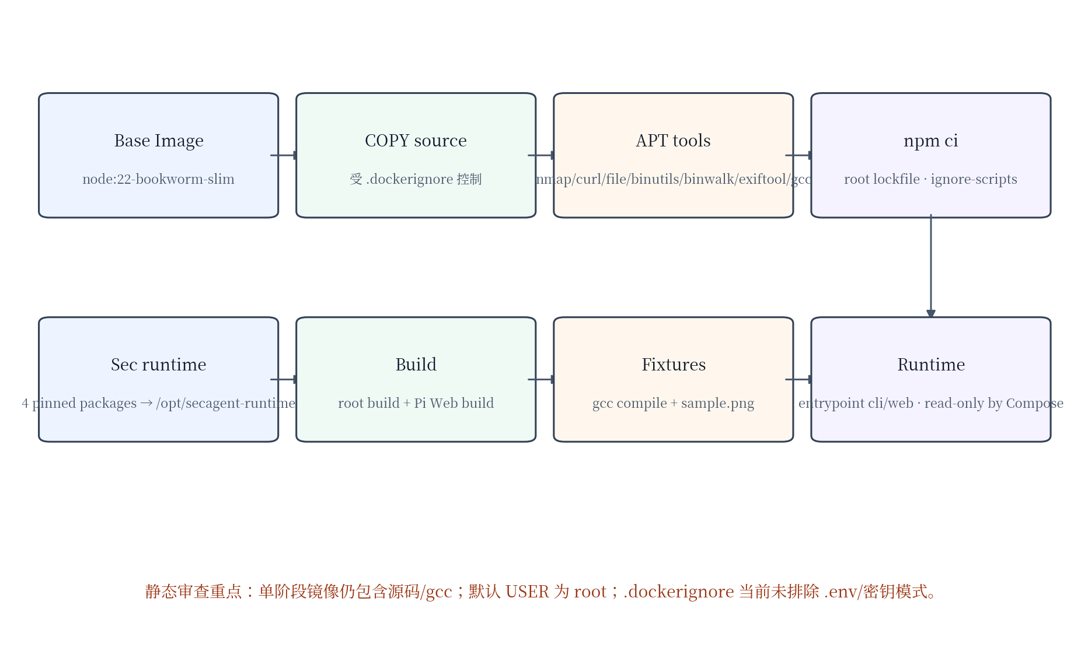
图 3 当前 Dockerfile 的镜像构建链

9.1 当前镜像构建命令
docker build \
-f packages/secagent/templates/Dockerfile \
-t pi-secagent:competition .
Compose 构建还启用了 build network: host 与 entitlements: network.host，用于构建阶段访问审查过的 APT/npm 源。运行时并不继承该 host network。

9.2 可配置构建参数
变量/ARG | 默认值 | 用途
SECAGENT_BASE_IMAGE / BASE_IMAGE | node:22-bookworm-slim | 必须保持 Node 22 + Debian compatible
SECAGENT_DEBIAN_MIRROR | http://deb.debian.org/debian | APT 主仓库
SECAGENT_DEBIAN_SECURITY_MIRROR | http://deb.debian.org/debian-security | APT 安全仓库
SECAGENT_NPM_REGISTRY | https://registry.npmjs.org | root + runtime package 安装源
NMAP_VERSION 等 | Dockerfile 固定值 | 不应为“能构建”而取消版本锁定

SECAGENT_DEBIAN_MIRROR=https://<reviewed-mirror>/debian \
SECAGENT_DEBIAN_SECURITY_MIRROR=https://<reviewed-mirror>/debian-security \
SECAGENT_NPM_REGISTRY=https://<reviewed-npm>/ \
docker compose -f packages/secagent/templates/docker-compose.yml build

9.3 当前构建失败语义
退出码 | Dockerfile 含义 | 排查方向
41 | Debian package indexes 下载失败 | DNS/代理/镜像可用性/BuildKit host network
42 | 固定 Debian 包版本不可安装 | 基础镜像分发版与版本锁不匹配，或包下载失败
43 | root npm ci 失败 | lockfile/registry/cache/网络
44 | 4 个 pinned Sec runtime packages 安装失败 | runtime mirror/cache 或精确版本缺失

9.4 发布硬化建议
- 在 .dockerignore 增加 .env、.env.*、*.pem、*.key、*.p12、*.pfx 等秘密模式；最终从 clean checkout 构建。
- 改为 multi-stage：builder 负责 npm/gcc/Next build；runtime 只复制 dist、Web 产物、agent/templates、必要工具和 fixture 结果。
- 创建专用非 root 用户；配合 workspace/report volume 的 UID/GID。
- 固定最终基础镜像 digest；如果使用内部镜像，记录同步时间、上游来源和摘要。
- 对新增 httpx/ffuf/nuclei 固定版本、来源和许可证，并纳入 inventory/real-tool smoke。

10. Docker Compose：受控验收拓扑

10.1 服务与安全属性
服务 | 用途 | 主机端口 | 持久化/挂载 | 网络
pi-secagent | 默认 CLI | 无 | anchor workspace:rw + tools:ro；HOME 在 /tmp tmpfs | secagent-internal
pi-secagent-web | 生产 Web | 127.0.0.1:${SECAGENT_WEB_PORT}:30141 | 显式 secagent-home volume；需核对 workspace/tools 是否被覆盖 | secagent-internal
fixture-web | 受控 HTTP fixture | 无 | 镜像内 fixture 源 | secagent-internal

通用 anchor 设置 read_only:true、/tmp tmpfs 512MB、no-new-privileges:true、cap_drop:ALL，并挂载 workspace:rw 和 tools:ro。网络 secagent-internal 设置 internal:true。

10.2 先执行 merged config 审查
docker compose -f packages/secagent/templates/docker-compose.yml config > /tmp/secagent-compose.resolved.yml
# 人工检查 pi-secagent-web 的 volumes / networks / environment / ports
YAML merge 对映射键采用“子节点同名键覆盖父节点”的语义；pi-secagent-web 自己声明 volumes 后，不会自动把 anchor 中的列表追加进去。因此最终提交前应以 docker compose config 的实际输出为准，而不是凭模板缩进判断。

10.3 基础运行命令
# CLI
docker compose -f packages/secagent/templates/docker-compose.yml run --rm pi-secagent cli --help
# Web
SECAGENT_WEB_PORT=30141 docker compose \
-f packages/secagent/templates/docker-compose.yml \
--profile web up -d pi-secagent-web
# fixture
docker compose -f packages/secagent/templates/docker-compose.yml \
--profile fixtures up -d fixture-web

11. Sandbox 与 MCP 部署配置

11.1 sandbox.json 当前默认
类别 | 当前模板 | 部署解释
enabled | true | 预期启用 sandbox
browser process | false | 不允许浏览器进程
local binding | false | 不允许本地监听
unix sockets | false | 不允许任意 Unix socket
SOCKS proxy | false | 不允许未认证 SOCKS
allowedDomains | [] | 最终需验证 pi-sandbox@0.6.3 对空列表的具体语义
denyRead | ~/.ssh ~/.aws ~/.gnupg ~/.config/gcloud | 与 SecAgent protected paths 形成双层保护
allowRead/Write | . /tmp | 把操作限定在 cwd 与 tmp
denyWrite | .git .env .env.* *.pem *.key *.p12 *.pfx | 防止 Agent 写入敏感配置/私钥

11.2 mcp.json 当前默认
设置 | 值 | 意义
hostConfigDiscovery | off | 不从宿主自动发现 MCP 配置
directTools | false | 不把 MCP 工具直接裸露为普通 direct tools
freezeDirectTools | true | 冻结 direct tools 行为
autoAuth | false | 不自动授权
mcpServers | {} | 默认不预置外部 MCP Server

这两个模板体现“默认拒绝/最少发现”原则。比赛需要新增 MCP Server 时，应明确服务器地址、认证来源、工具风险、Scope target 提取和是否允许网络 egress，并通过 SecAgent MCP policy bridge 记录风险。

12. Secret、环境变量与构建上下文治理

12.1 禁止进入镜像/仓库的内容
- 模型 API Key、主办方 gateway token、Cookie、SSH 私钥、云凭据、Kubeconfig、Docker registry token。
- 真实比赛目标列表中不宜公开的资产信息、授权书编号、内部域名和未脱敏日志。
- 本地 .env、代理凭据、npm token、私有 registry token。

12.2 当前 .dockerignore 审查
当前 .dockerignore 已排除 node_modules、dist、.next、coverage、.git、.artifacts、.pi、日志和常见 OS 文件，但没有排除 .env/.env.*、*.pem、*.key 等。由于 Dockerfile 在早期执行 COPY . .，如果开发者在仓库根目录放了秘密文件，它们可能进入镜像层。
# 正式构建前至少执行
git status --porcelain
find . -maxdepth 3 -type f \
\( -name ".env" -o -name ".env.*" -o -name "*.pem" -o -name "*.key" -o -name "*.p12" -o -name "*.pfx" \) -print
# 发现秘密文件应先移出 build context，并完善 .dockerignore

12.3 推荐注入方式
场景 | 推荐方式 | 不推荐
原生 CLI/Web | Pi credentials + process environment + secret manager | 把 key 写到仓库配置示例
Docker runtime | Docker/Compose secret、受控 env_file（文件权限限制且不提交）、外部 secret manager | Dockerfile ENV/ARG 传真实 secret
CI | CI secret store + masked env | 把 token 打到日志
演示截图/报告 | 脱敏后输出；报告默认 redact | 截图终端 export key 或完整 Authorization header

附录 A. 快速命令清单

A.1 Host-native 最短复现
git clone https://github.com/DrNbnonono/mypi.git mypi
cd mypi
git checkout feat/secagent-security-kernel
npm ci --ignore-scripts
npm run check
npm run build
npm run build --workspace=@agegr/pi-web
SECAGENT_RUNTIME_DIR="$HOME/.pi/secagent-runtime"
npm init --yes --prefix "$SECAGENT_RUNTIME_DIR" >/dev/null
npm install --ignore-scripts --prefix "$SECAGENT_RUNTIME_DIR" --save-exact \
pi-sandbox@0.6.3 pi-mcp-adapter@2.23.0 \
pi-subagents@0.50.0 pi-trace-extension@0.1.14
export PI_SECAGENT_RUNTIME_DIR="$SECAGENT_RUNTIME_DIR"
node packages/coding-agent/dist/bundle/cli.js --agent-mode sec

A.2 Web production
npm run start --workspace=@agegr/pi-web
# default: http://127.0.0.1:30141

A.3 Container acceptance
docker compose -f packages/secagent/templates/docker-compose.yml config
bash packages/secagent/scripts/competition-acceptance.sh

附录 B. 关键环境变量
变量 | 当前代码/模板用途 | 是否敏感 | 建议记录
PI_SECAGENT_RUNTIME_DIR | Sec runtime package 解析目录 | 否 | 绝对路径 + 4 包版本
PI_AI_GATEWAY_URL / AI_GATEWAY_URL | AI 安全网关提示/配置 | 地址可能敏感 | 脱敏域名或受控记录
PI_WEB_PASSWORD | Pi Web Basic Auth 密码 | 是 | 只记录“已设置”，不存值
PI_WEB_ALLOWED_HOSTS | 反代/自定义 Host 精确白名单 | 通常否 | 最终域名
PI_WEB_HOSTNAME | Web 监听地址 | 否 | 127.0.0.1/private
PORT / SECAGENT_WEB_PORT | Web 端口/Compose host port | 否 | 最终端口
HTTP_PROXY/HTTPS_PROXY/NO_PROXY | Web server model/API proxy | 可能敏感 | 脱敏记录代理策略
PI_OFFLINE | Compose runtime offline mode | 否 | 0/1
SECAGENT_BASE_IMAGE | Compose build base image | 否 | 名称 + digest
SECAGENT_DEBIAN_MIRROR | APT mirror | 否 | 域名 + 同步时间
SECAGENT_NPM_REGISTRY | npm registry | 可能私有 | 域名 + TLS/认证方式
SECAGENT_WORKSPACE | host workspace mount | 路径可能敏感 | 脱敏路径/权限
SECAGENT_TOOLS | host tools mount | 路径可能敏感 | 只读 + PATH 情况

